Sud-Ouest du 26 novembre 2018

La forêt ne fait pas que séquestrer le carbone

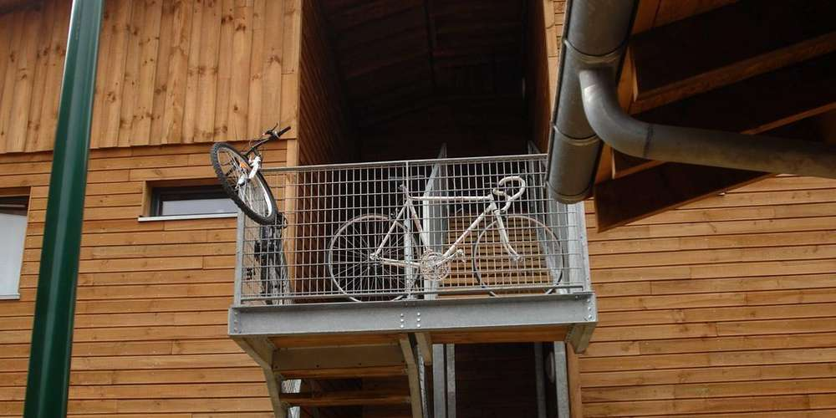
Utilisé dans la construction, le bois d’œuvre a un effet de substitution du carbone non négligeable. PHOTO ARCHIVES N. LE LIÈVRE

Le, ou plutôt, les rôles de la forêt sur les effets du réchauffement climatique étaient, jeudi 22 novembre, au centre de la session de la Chambre régionale de l’agriculture

Une fois n’est pas coutume, c’est de forêt dont on a parlé jeudi 22 novembre, depuis Limoges, en marge de la traditionnelle session de la Chambre régionale d’agriculture de Nouvelle-Aquitaine. Une manière pour celle-ci et le Centre régional de la propriété forestière (CRPF) de donner aux préoccupations liées à la forêt une dimension réellement régionale, dépassant les spécificités départementales des massifs.

2,8 millions d’hectares en Nouvelle-Aquitaine

L’occasion de rappeler quelques chiffres néo-aquitains. La forêt dans la Région, ce sont 2,8 millions d’hectares constitués à 92 % de propriétés privées (18 % de la superficie forestière nationale), avec 60 % de feuillus et 40 % de résineux et une récolte de 10 millions de m³ composée de 70 % de résineux et de 30 % de feuillus. Une filière bois forêt qui génère 50 000 emplois, 10 milliards de chiffre d’affaires (en 2017) et, contrairement au niveau national, a une balance commerciale excédentaire de 250 millions d’euros en grande partie due à l’industrie du papier. Voilà pour le décor, même si le mot « décor » n’est pas le plus approprié. Car la forêt n’est pas figée et, surtout, elle est l’un des éléments majeurs de lutte contre le réchauffement climatique.

Et c’est de cette dimension dont il a été question, jeudi 22 novembre, alors que les gilets jaunes manifestaient contre la hausse des taxes sur le carburant. La forêt comme réservoir de carbone, mais aussi comme facteur de substitution carbone. Explications avec Simon Martel, ingénieur forestier au CRPF.

« La forêt et les sols ont un rôle de séquestration du CO2. Une séquestration évaluée sur la Nouvelle-Aquitaine à 22 millions de tonnes de CO2/an quand le volume d’émission des gaz à effet de serre est estimé sur la région à 52 millions de tonnes de CO2/an. Le produit bois, par ailleurs, a la capacité de prolonger cet effet de captation. L’utilisation du bois d’œuvre dans la construction, à la place du béton ou de l’aluminium, a un effet de substitution très important, de l’ordre de 10 millions de tonnes de CO2/an. »

Mobilisation tous azimuts

La stratégie pour améliorer le bilan carbone de la forêt est donc de produire du bois d’œuvre générant des stocks de carbone élevés et des effets de substitution matériaux supérieurs aux effets de substitution énergie. La Chambre régionale d’agriculture et le CRPF ont intégré ces dimensions dans le programme régional de la forêt et du bois (PRFB), érigé pour dix ans, avec un objectif prioritaire : augmenter le volume de bois mobilisés à horizon 2027 de 2,3 millions de m³ et ce, en tablant sur une gestion durable et organisée de la forêt, sur l’investissement dans la filière, la compétitivité des entreprises, et en replaçant la forêt au cœur des enjeux des territoires.

Jeudi, depuis le cœur du massif de douglas limousin, on a donc rappelé le rôle que la forêt peut, et doit, jouer dans la limitation des effets du réchauffement climatique. D’autant que les prévisions en la matière à horizon 2100 sont peu réjouissantes. « Nous travaillons sur des modélisations du Giec (Groupe d’experts intergouvernemental sur l’évolution du climat). La plus optimiste part sur l’hypothèse d’un réchauffement de 1,5 à 2 °C. La plus pessimiste de 5 à 8 °C. C’est vers cette dernière que nous nous dirigeons si rien n’est fait… », ajoute Simon Martel.

